Тема: «Обучение дошкольников элементам грамоты»
Дата: 09.02.2024 г.
Провела: Полянская О.Ю.
Цель: систематизировать знания родителей по подготовке детей к обучению грамоте
Ход

Уважаемые родители!
Вашему вниманию предлагается практический материал по обучению детей элементам грамоты.
Каждый из родителей, провожая своего ребёнка в первый класс, надеется на то, что он будет учиться успешно. Но для этого необходимо уже в дошкольном возрасте обучить ребёнка элементам грамоты. Чтение — это синтез (объединение) букв в слова, а письмо — это анализ продиктованного учителем предложения или слова, установление последовательности и характеристика произнесённых звуков, а только потом написание букв. Чтением дети овладевают значительно легче, чем письмом, но нередко бывает, что дошкольники, даже знающие буквы, грамотно читать, а тем более печатать не могут.
Причинами этого явления могут быть:
- общее недоразвитие речи,
- педагогическая запущенность,
- трудности в поведении,
- отсутствие интереса к обучению,
- сниженные внимание и память.
Однако наиболее серьёзные и трудно удалимые нарушения чтения и письма в школе (так называемая дисграфия и дислексия) обусловлены сниженным фонематическим восприятием и несформированностью навыков звукобуквенного анализа и синтеза.
Фонематическое восприятие (или фонематический слух) – это умение слышать звуки речи, различать их по звонкости – глухости, твёрдости – мягкости.
Для того, чтобы развить фонематическое восприятие, надо обращать внимание на то, как произносятся те или иные звуки, и, прежде всего, учить различать гласные и согласные звуки.
Вопросы к родителям:
- Дайте характеристику гласных звуков, какие это звуки?
ГЛАСНЫЕ ЗВУКИ – это звуки, которые состоят только из голоса. И понять это ребёнок может, поставив ладонь себе на шею под подбородок в области голосовых связок. Они дрожат, когда мы произносим гласные звуки. При этом воздух свободно проходит через рот, не встречая никаких препятствий. Гласные звуки мы обозначаем фишкой красного цвета.
- Дайте характеристику гласных звуков, какие это звуки?
СОГЛАСНЫЕ ЗВУКИ - это звуки, при произнесении который воздух встречает во рту препятствие: губы, зубы или язык. При произнесении звонких согласных звуков голосовые связки дрожат, а при произнесении глухих согласных звуков такого дрожания нет. Кроме того, согласные звуки бывают твёрдыми (мы их обозначаем фишкой синего цвета) и мягкими (мы их обозначаем фишкой зеленого цвета).
Сегодня я предлагаю вам поиграть в игры по грамоте, которые вы можете провести дома вместе с детьми.

1.«ПОЙМАЙ ЗВУК»

Взрослый произносит набор разных звуков. Например: А, К, Р, О, У, И, Т, М, С и т.д. Детям нужно хлопнуть в ладоши, если они услышат гласный звук

2.«НАЙДИ ЛИШНЕЕ»

По первым звукам названий картинок детям нужно догадаться, какая лишняя.

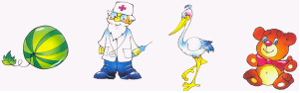

3. «ЗАШИФРУЙ СЛОВА»

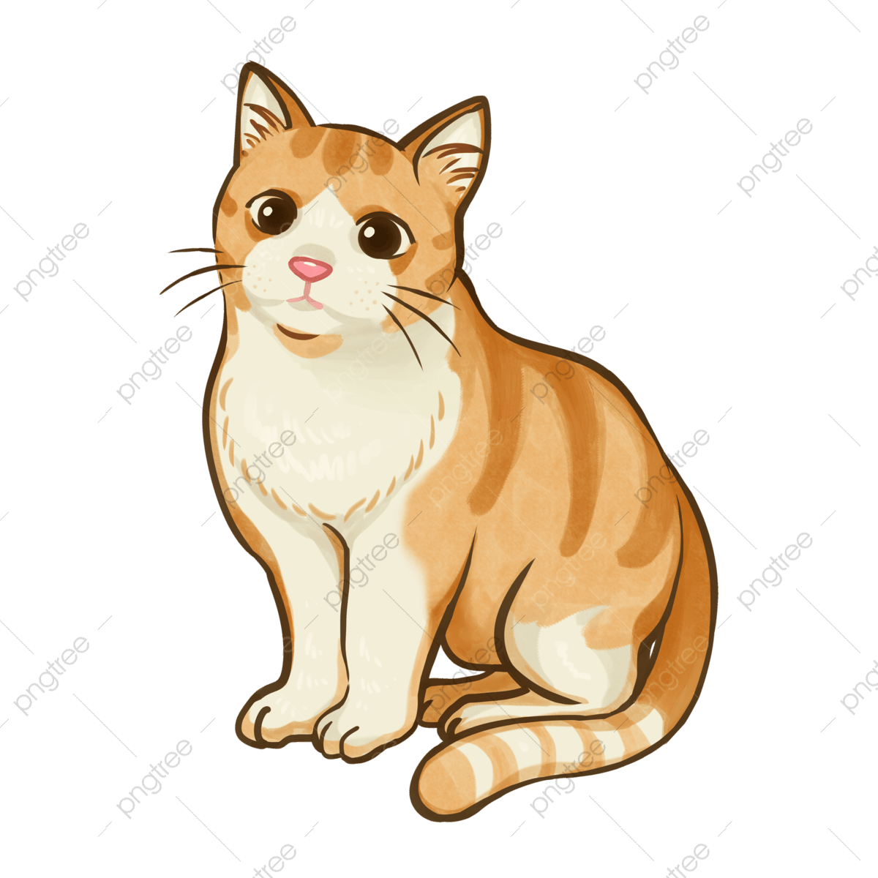
Детям предлагается нарисовать столько красных кружочков, сколько гласных звуков, синих кружочков – сколько согласных звуков. КОТ - КОШКА -

Для умения различать твёрдые и мягкие согласные звуки, можно предложить детям около картинки, название которой начинается с твёрдого согласного звука нарисовать синий кружок, а около картинки, название которой начинается с мягкого согласного звука – зелёный кружок. Например:


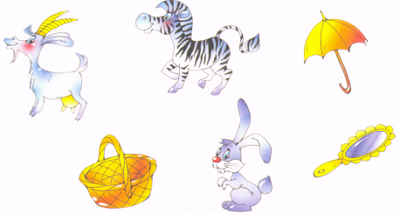

Для умения различать звонкие и глухие согласные звуки, можно предложить детям пары картинок, отличающиеся только одним звуком.

«ЧТО РАЗНОГО?»

Дети должны объяснить разницу в значении пары слов и разницу в их звучании. Например:
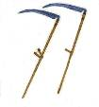
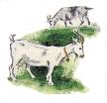
Это козы, домашние животные.
Это косы, инструменты.

Для записи любого слова ребёнок должен не только уметь отличать друг от друга все составляющие его звуки, но и отчётливо представлять себе их последовательность,
Таким образом, для того, чтобы ребёнок мог грамотно писать, ребёнку следует овладеть звуковым анализом:

- Умением выделять звук в слове.

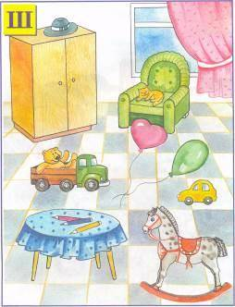
1. «КТО БОЛЬШЕ?»
Детям можно предложить
картинку и попросить
назвать на ней слова
с определённым
звуком, например,
со звуком Ш.

2. «НАЗОВИ»
Показать картинку, в которой есть заданный звук.

3. «ПОЙМАЙ СЛОВО»
Хлопнуть в ладоши, если ребёнок услышит слово с заданным звуком.

4. «ПРИДУМАЙ»
Дополнить предложение словом (показать картинку), в котором есть заданный звук, например, С:
В нашем лесу растут (дубы, сосны, берёзы и т.д.)
В зоопарке мы видели (слона, зебру, крокодила и т.д.)
В магазине купили (масло, молоко, макароны и т.д.)

5. «НАЙДИ СЛОВА»
Выбрать только те предметы из окружающего, в названии которых есть заданный звук, например К: комната, кресло, картина, кубики, карандаши и т.д.

- Определять место звука в слове.

1. «КТО БОЛЬШЕ?»
Придумать как можно больше слов, начинающихся на заданный звук. Например: слон, собака, сапоги, санки, солнышко, самокат и т.д.

2. «СКАЖИ ДАЛЬШЕ»
Звуковые цепочки. Детям нужно расставить картинки или придумать слова так, чтобы название следующего слова начиналось с последнего звука предыдущей картинки (слова)
МАК – КОШКА – АИСТ – ТАПКИ и т.д.

3. «ОДИН ЗВУК»
Придумать предложения, в которых все слова начинаются с одного звука. Например: ПАПА ПИШЕТ. МАМА МОЕТ МЫЛОМ МИЛУ. САША СВИСТИТ.

4. «ЗАСЕЛИ СЛОВА». Расставить картинки
- на 1 этаже – со звуками в начале слова; МАК, ШАР
- на 2 этаже – со звуками в середине слова; РАМА, МИШКА
- на 3 этаже – со звуками в конце слова. ДОМ, КАМЫШ

5. «КАКОЕ СЛОВО ПОЛУЧИТСЯ?»
Составить слово из первых звуков названий картинок:

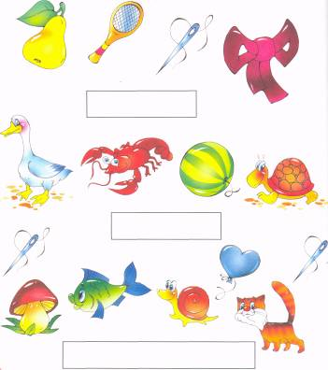
игрушки
грач
гриб

- Определять последовательность и количество звуков в слове.

1. «НАПИШИ СЛОВО»
Детям предлагается записать слова не буквами, а кружочками (палочками, черточками и т.д.), количество которых соответствует количеству звуков в словах. Например:
ДОМ – (- - -)
СЛОН – (* * * *)
КОШКА – ( )

2. «СКОЛЬКО ЗВУКОВ?»
Найти слово, количество звуков которого подходит к нарисованной схеме:
- - СОК, РАК; - ЗОНТ, МАМА; - ЛОЖКА, КОТИК

3. «РАЗГАДАЙ»
Детям предлагается разгадать различные ребусы:
К трудностям при обучении детей в школе может привести и несформированность языкового анализа и синтеза.
Дело в том, что в процессе устной речи у нас нет необходимости задумываться, сколько слов в предложении, или сколько слогов в слове, поскольку все слова произносятся «целиком», без интервалов между ними.

Языковой анализ и синтез – это умение определять количество слогов в словах, их последовательность.

1.«ХЛОПНИ - ТОПНИ»
Детям предлагается прохлопать, прошагать слово.
На каждый слог необходимо 1 раз хлопнуть или сделать 1 шаг.

2.«ПОЕЗД»
Разложить картинки
- в первый вагон – с одним слогом: СТОЛ, КОТ
- во второй вагон – с двумя слогами: ЛУНА, КОШКА
- в третий вагон – с тремя слогами: МАШИНА, УТЯТА


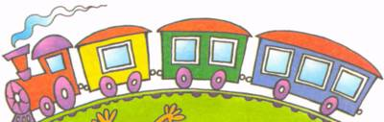


3.«НОВОЕ СЛОВО»
Прибавить слог к слову ПОЛ, чтобы получилось новое слово:
ПОЛ – КА, ПОЛ – НЫЙ, ПОЛ – ЗЁТ и т.д.

4.«ДОСКАЖИ СЛОВО»
Детям предлагается придумать как можно больше слов с начальным заданным слогом, например КО:
КО – СЫ, КО – ЗЫ, КО – ЖА, КО – ФЕ, КО – ЛЯ и т.д.

5.«ПРИДУМАЙ»
Придумать как можно больше слов с определённым количеством слогов:
1 слог: КОТ, СТОЛ, ЗОНТ, БАНТ, СОК, МАК и т.д.
2 слога: КОШКА, ЛАМПА, МАМА, РИТА, СУМКА и т.д.
3слога: САПОГИ, КОРОВА, УДОЧКА, ЛИСЯТА, СОРОКА и т.д.

Языковой анализ и синтез – это умение определять количество слов в предложении, их последовательность.
1.«СКОЛЬКО СЛОВ?»
Детям предлагается определить, сколько слов в предложении, записывая их чёрточками, палочками, крестиками и т.д. Например:
МАМА ВАРИТ СУП. * * *

2.«ЧТО ПОЛУЧИТСЯ?»
Слова «потеряли» своё место, им нужно помочь найти своё место. Например:
КОШКА, ГУЛЯТЬ, ПО, КРЫША – КОШКА ГУЛЯЕТ ПО КРЫШЕ.

3. «ПРИДУМАЙ»
Детям предлагается придумать предложения с заданным количеством слов. (показ картинки)
Например:
Из 2 слов – НАСТУПИЛА ОСЕНЬ.
Из 3 слов – ПАПА ПЕМОНТИРУЕТ МАШИНУ.
Из 4 слов – ДЕТИ ИДУТ В САДИК.
Таким образом, в старшем дошкольном возрасте, овладевая элементами грамоты:
1.Делением нашей речи на предложения;
2.Делением предложения на слова;
3.Делением слов на слоги;
4.Длением слогов на звуки, причём последние должны отчётливо восприниматься на слух и не смешиваться между собой
Ваши дети будут успешно обучаться в школе.

